Это интересно!

Одной из интересных форм совместной творческой деятельности взрослых и ребёнка можно считать лэпбуки.
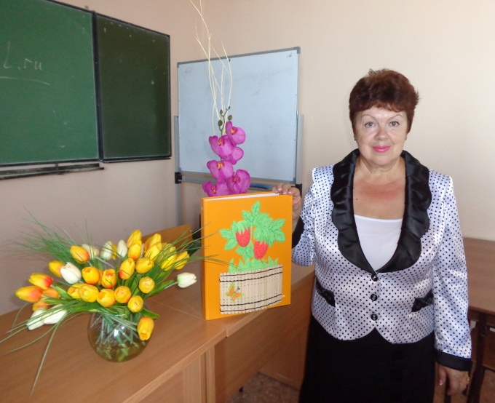
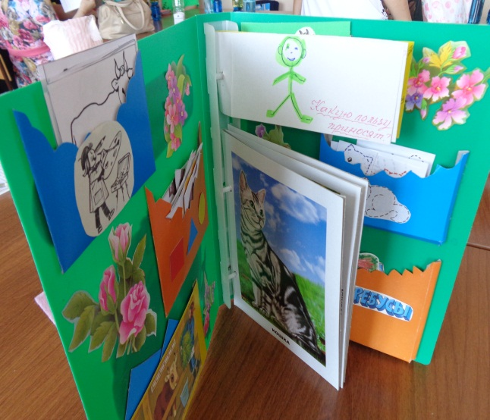
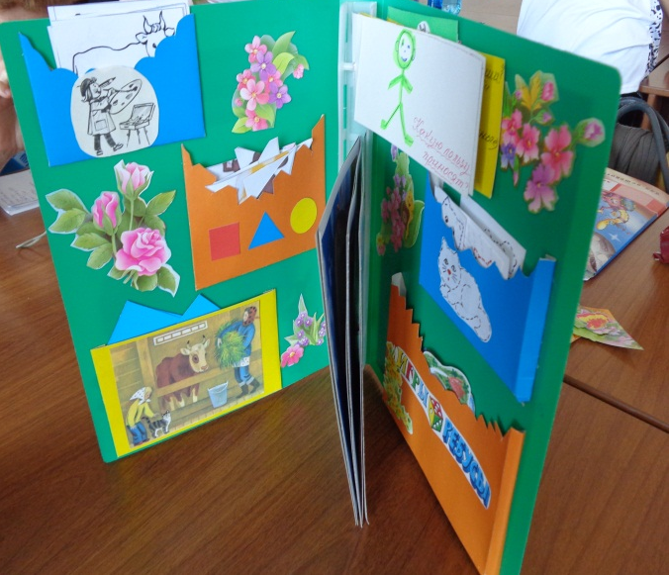
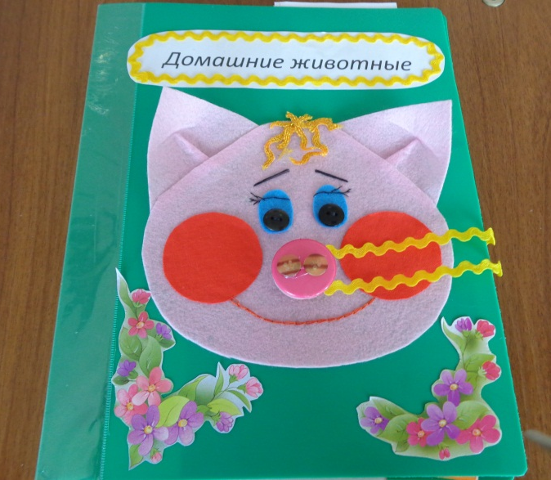
У нас в стране лэпбукинг считается методом новым и, пока ещё, не получил широкого распространения. Однако, нам с вами, уважаемые родители, стоит знать, что лэпбукинг – это самый популярный метод домашнего обучения, используемый родителями по всему миру.
Лэпбук – один из инновационных способов организации совместной деятельности с дошкольниками. Это увлекательная игра, творческое развитие, познание и исследование нового, повторение и закрепление изученного, активизация знаний.

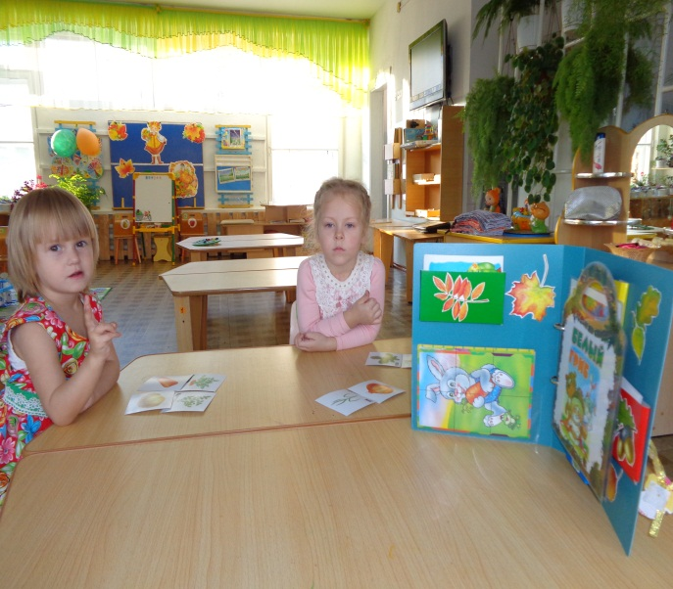
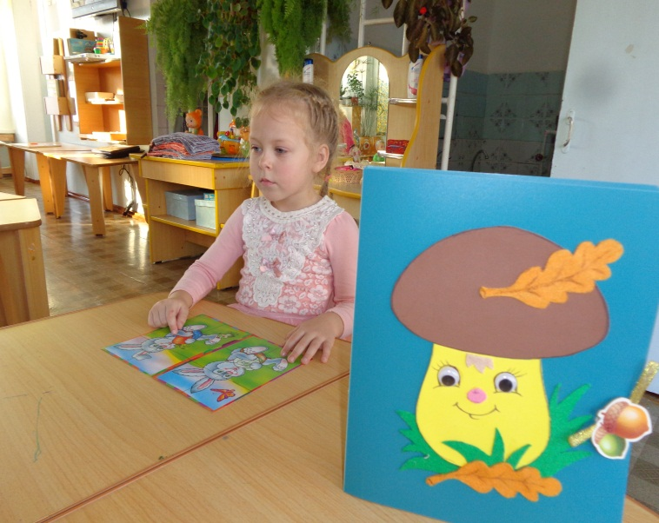
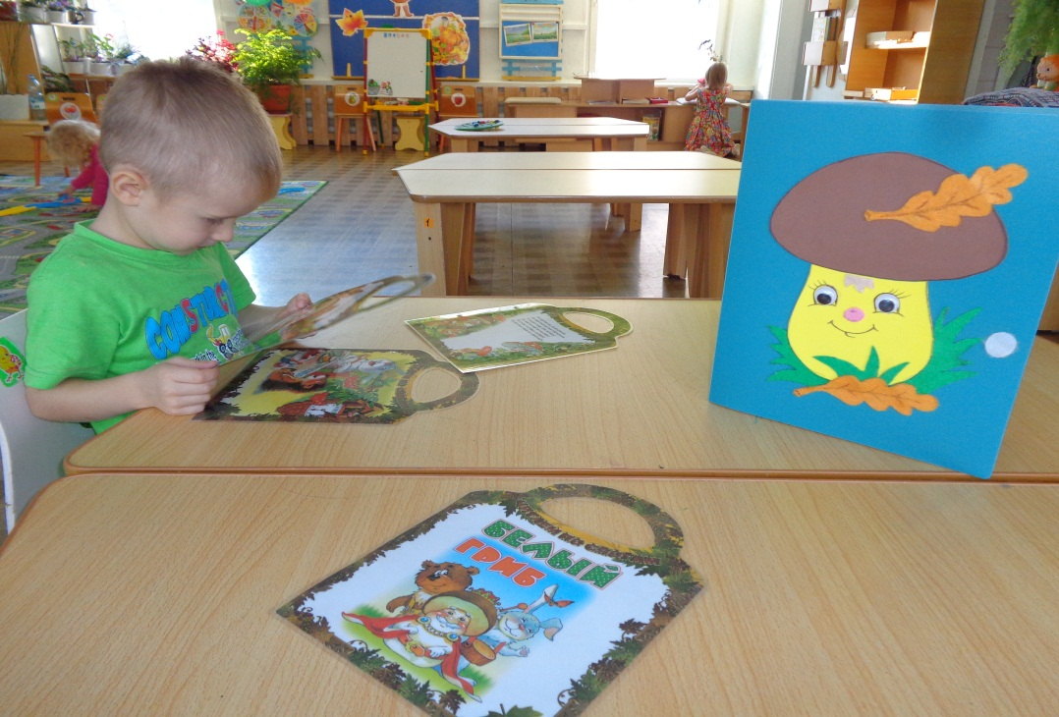

Лэпбук или как его ещё называют интерактивная тематическая папка – это самодельная бумажная книжечка – копилка, книжечка – сокровищница, книжечка с кармашками, дверками, окошками, подвижными деталями, которые ребёнок может доставать, перекладывать, складывать по своему усмотрению. Обычно в этой папке собирается материал на какую-то тему.

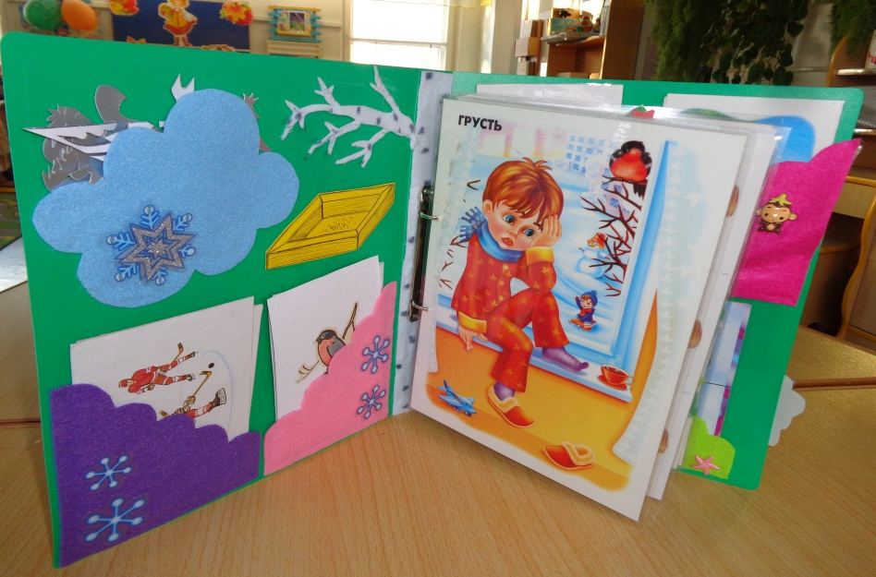

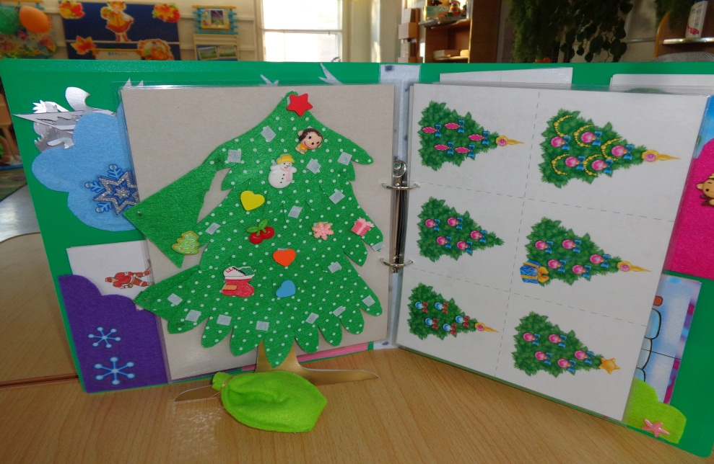

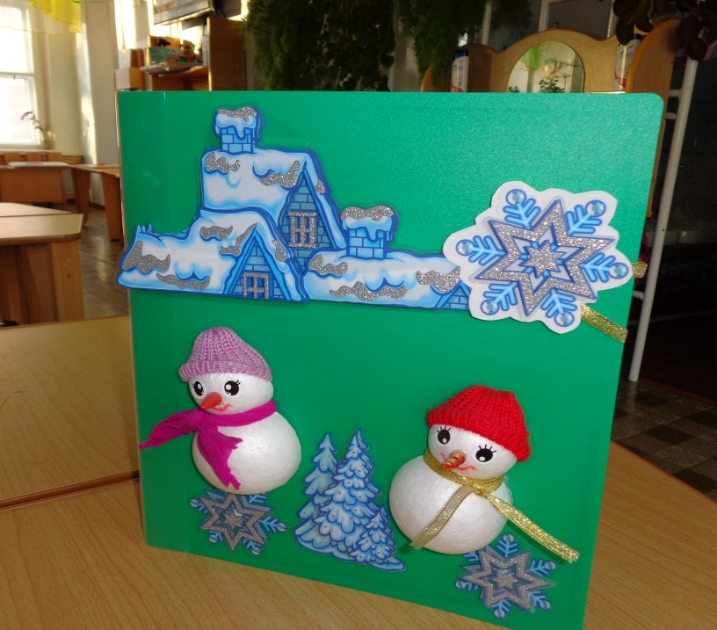

Совместное создание лэпбуков будет давать вам возможность вместе с детьми в процессе поисковой деятельности находить ответы на вопросы и получать новые знания.

